4.1.4. Peripheriewinkelsatz
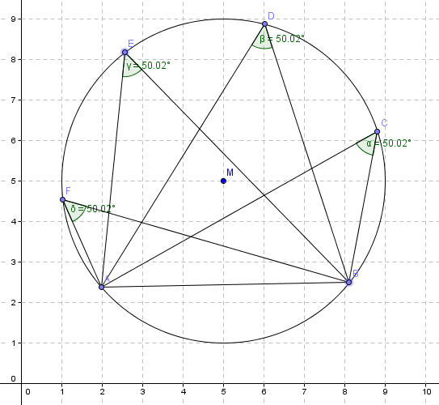
α = β = γ = δ

SATZ: (PERIPHERIEWINKELSATZ oder Umfangswinkelsatz)
Jeder Peripheriewinkel über ein und demselben Bogen ist gleich groß.

